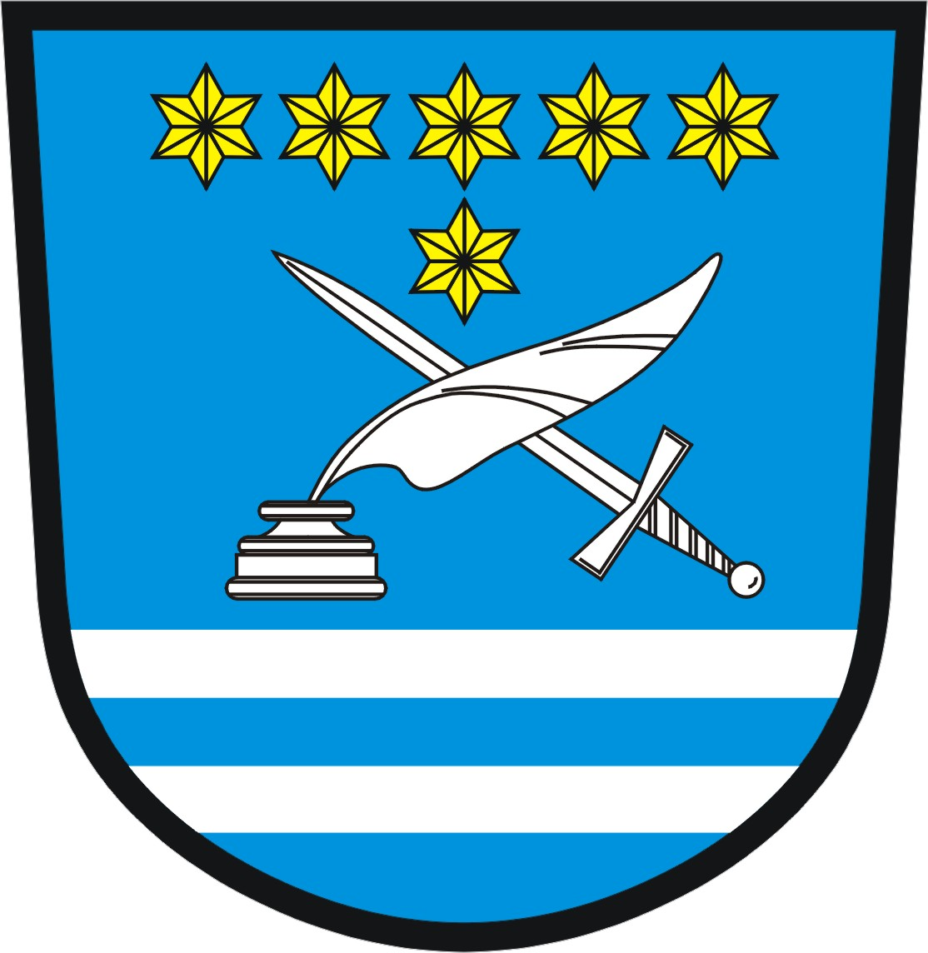
Obec úřad Libuň
Libuň 27, 507 15 Libuň

Oznámení o jmenování zapisovatelů okrskových volebních komisí

dle ustanovení § 17 odst. 6 zákona č. 491/2001 Sb., o volbách do zastupitelstev obcí a o změně a doplnění některých dalších zákonů, ve znění pozdějších předpisů, a ustanovení § 14e odst. 7 zákona č. 247/1995 Sb o volbách do Senátu Parlamentu ČR a o změně a doplnění některých dalších zákonů, ve znění pozdějších předpisů, starosta obce
jmenuje
zapisovatele okrskových volebních komisí pro volby do zastupitelstev obcí a Senátu Parlamentu ČR, konané ve dnech 23. a 24. září 2022 (příp. druhé kolo voleb do senátu ve dnech 30.září a 1.října 2022)
:

- volební okrsek č.1 – Libuň: Simona Tanečková

- volební okrsek č.2 – Libunec: Marie Morávková

- volební okrsek č.3 – Jívany: Šárka Bittnerová

V Libuni dne: 12.8.2022

Miloš Daňo
starosta obce Libuň

